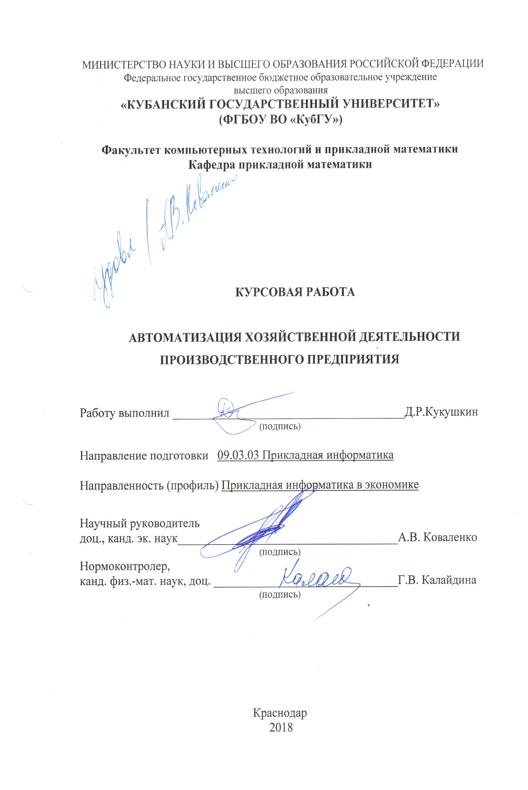

РЕФЕРАТ

Курсовая работа содержит 57 станиц, 52 рисунка, 4 источника.
АНАЛИЗ ПРЕДПРИЯТИЯ, АВТОМАТИЗАЗИЯ, БУХГАЛТЕРИЯ,
ПРОИЗВОДСТВЕННОЕ ПРЕДПРИЯТИЕ,1С:ПРЕДПРИЯТИЕ,УЧЕТНЫЕ ОПЕРАЦИИ
Объектом исследования является автоматизация хозяйственной деятельности производственного предприятия, а так же применение программы «1С:Бухгалтерия».
Цель курсовой работы – научиться оптимизировать бумажную деятельность на предприятии для того, чтобы автоматизировать ее, а также научиться принимать быстрые, обоснованные управленческие решения, которые принесут предприятию прибыль.
В результате были разобраны виды учетных операций и их применение в автоматизации хозяйственной деятельности предприятия.

СОДЕРЖАНИЕ

Введение 5
1 Общие сведения о программе «1С:Бухгалтерия » 7
1.1 Что представляет из себя «1С:Бухгалтерия» 7
1.2 Режимы работы с программой 7
1.3 Начало работы с программой 8
1.4 Сведения об учетной политике организации 11
1.5 Значение справочников 13
1.6 Настройка параметров работы программы 15
2 Основные учетные операции 17
2.1 Учетная процедура 17
2.2 Ввод операций и проводок 17
2.3 Отчеты в 1С:Бухгалтерии 18
2.3.1 Средства проверки правильности выполнения заданий 18
2.3.2 Оборотно-сальдовая ведомость 19
2.3.4 Детализация и обновление показателей отчетов 20
2.4 Учет кассовых операций 21
2.4.1 Учетная процедура кассовых операций 21
2.4.1 Настройка плана счетов 24
2.4.2 Справочник «Статьи движения денежных средств» 24
2.5 Учет операций на расчетном счете 25
2.5.1 Учетная процедура на расчетном счете 25
2.5.2 Настройка плана счетов 27
2.6 Учет расчетов с покупателями 29
2.7 Учет расчетов с поставщиками 32
2.8 Учет основных средств 34
2.9 Учет создания и использования материальных запасов 39
2.9.1 Учетная процедура создания материальных запасов 39
2.9.2 Учет использования материальных запасов 40
2.10 Расчет с персоналом по оплате труда 42
2.10 Учет выпуска и продаж готовой продукции 47
2.10.1 Выпуск готовой продукции 47
2.10.2 Реализация готовой продукции 49
3 Выявление финансовых результатов 52
3.1 Учет доходов и расходов 52
3.2 Установка порядка подразделений для закрытия счетов 53
3.2.1 Помощник «Закрытие месяца» 53
Заключение 56
Список использованных источников 57

ВВЕДЕНИЕ

Успех управления в современной экономике определяется оперативным принятием адекватных решений, которые учитывают разносторонние факторы и тенденции их развития. Одними из основных показателей эффективности работы предприятия являются скорость и качество обработки информации.
Основные функции системы обработки информации: получение общих и детализированных итоговых данных, точный и полный анализ этих данных, выявление тенденций изменения основных показателей, а так же оперативное получение критической информации.
Подход к обработке информации как к производственному процессу широко принят специалистами по автоматизации систем организационного управления. Считается, что рационализация информационного процесса с распространением на него подходов к управлению производственной деятельностью повышает эффективность управленческого труда.
Противники такого подхода полагают, что принципиальное различие между производственным и управленческим трудом делает невозможным нормирование последнего. Они исходят из того, что управленческая деятельность носит творческий характер, поэтому разработка ее алгоритмов – задача очень сложная и зачастую неразрешимая.
Однако анализ деятельности учреждений показывает, что соотношение рутинной (поддающейся формализации) и творческой составляющей труда большинства служащих явно не в пользу последней. В то же время обмен информацией в учреждении носит большей частью циклический и установившийся характер, что имеет принципиальное значение при распространении на управленческую деятельность всех атрибутов производственного процесса.
Персонал любой организации на основе обработки информации, включающей перекомпоновку, объединение и накопление данных, принимает оперативные и стратегические решения.
Целью курсовой работы является автоматизация хозяйственной деятельности производственного предприятия ЗАО «Эпос» в системе «1С:Бухгалтерия 3».
Задачи курсовой работы изучить документооборот производственного предприятия ЗАО «Эпос», изучить основы работы программы «1С:Бухгалтерия», автоматизировать документооборот.
Курсовая работа состоит из трёх глав, заключения и списка использованной информации.
В первой главе курсовой работы предоставляются общие сведения о программе «1С:Бухгалтерия», описываются режимы работы с программой.
Во второй главе описываются основные учетные операции и способы работы с ними.
В третей главе описываются результаты а так же помощник «Закрытие месяца».
В заключении приведены основные источники.

1 Общие сведения о программе «1С:Бухгалтерия »

1.1 Что представляет из себя «1С:Бухгалтерия»

Под программой «1С:Бухгалтерия» понимается система автоматизированного ведения бухгалтерского и налогового учета, включающая платформу «1С:Предприятие» и типовую конфигурацию «Бухгалтерия» предприятия. Мы рассмотрим, как организовать работу с программой в привычном режиме, когда программа и информационная база устанавливаются на компьютере пользователя.

Режимы работы с программой

«1С:Предприятие» является универсальной системой, которая позволяет создавать автоматизированные информационные системы бухгалтерского и налогового учета для коммерческих организаций различных отраслей экономики.
По концепции построения информационной модели «1С:Предприятие» относится к системам с универсальной моделью учетных данных, по способу построения программы – к системам, имеющим единое программное ядро.
«1С:Предприятие» относится к классу полностью реконфигурируемых систем. Конфигурирование позволяет создавать любые приложения, начиная с автоматизации отдельных разделов бухгалтерского учета и заканчивая автоматизацией бухгалтерского учета корпоративных информационных систем управления экономическим объектом.
Функционирование системы подразделяют на два разделенных во времени Прогресса: настройку (конфигурирование) и исполнение.
Конфигурирование представляет собой описание модели предметной области. Результатом этого Прогресса является конфигурация, представляющая собой модель предметной области. Проектирование конфигурации требует глубоких знаний, как в сфере программирования, так и в предметной области автоматизации. В этой связи комплект поставки программы включает готовое решение, так называемую типовую конфигурацию, где реализована методология ведения бухгалтерского учета. При изменении текущего законодательства типовая конфигурация актуализируется разработчиком, обновленный вариант передается пользователям в централизованном порядке. [2]

Начало работы с программой

При самом первом запуске программы в окне браузера будет отображаться рабочий стол программы «1С:Бухгалтерия» (рисунок 1), на котором будет размещена форма «Начало работы», содержащая информацию о том, как начать работу с программой (рисунок 2-3). [2]

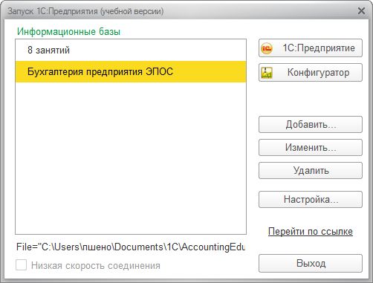
Рисунок 1 – Первый запуск программы

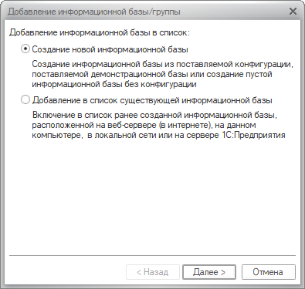
Рисунок 2 – Добавление информационной базы

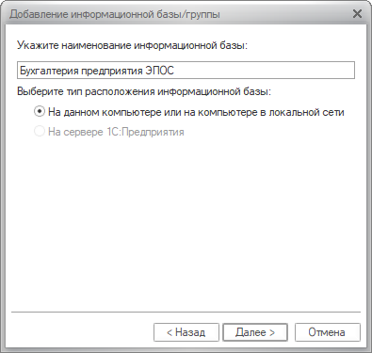
Рисунок 3 – Наименование и расположение информационной базы

Следует иметь в виду, что интерфейс программы в процессе работы может быть изменен самим пользователем, для создания более комфортного стиля работы. Изменить интерфейс можно через главное меню программы, подпункт Вид. С его помощью можно подключать и отключать видимость панелей, рисунков в панели разделов, управлять видимостью элементов каждой из этих панелей. Также имеется возможность быстро (за одно нажатие) восстановить стандартный вид интерфейсных элементов. [2]
Для того чтобы полноценно начать работать с программой необходимо ввести информацию, характеризующую организацию, в которой предполагается вести учет. Эта информация сохраняется программой в информационной базе и в дальнейшем используется при заполнении первичных документов и формировании отчетов.
Сведения об организации относятся к категории постоянной или условно-постоянной информации. Поскольку в одной информационной базе можно вести учет для нескольких юридических лиц, основные сведения о каждом из них указываются в списке Организации.
Все поля формы сведений об организации можно условно разделить на обязательные и необязательные для заполнения. В этой и во всех других формах программы обязательные поля выделяются подчеркиванием красной пунктирной линией. [2]
Сведения о новой организации также можно ввести через соответствующую форму по гиперссылке «Наша организация» в форме Начало работы.

Сведения об учетной политике организации

Бухгалтерский и налоговый учет организации ведут в соответствии с учетной политикой, формируемой главным бухгалтером и утверждаемой руководителем организации. Учетная политика описывает применяемую организацией совокупность способов ведения учета — первичного наблюдения, стоимостного измерения, текущей группировки и итогового обобщения фактов хозяйственной деятельности[4].
Отдельные элементы учетной политики организации в программе поддерживаются в автоматизированном режиме. Например, для целей бухгалтерского учета можно указать способ оценки запасов при их выбытии (списании), порядок признания общехозяйственных расходов и т.д. В свою очередь, для целей налогообложения можно установить метод оценки материальнопроизводственных запасов, признаки применения специальных налоговых режимов и т.д. Конкретный выбор фактически предопределяет поведение системы, включая набор объектов и алгоритмов, необходимых для ведения учета в автоматизированном режиме.[4]
Эта информация вводится в программу с использованием формы Учетная политика, которая используется для ввода записей, характеризующих учетную политику организаций за определенные отчетные периоды. Список записей об учетной политике организаций доступен через Панель разделов → Справочники и настройки учета → Учетная политика (рисунки 4-7).

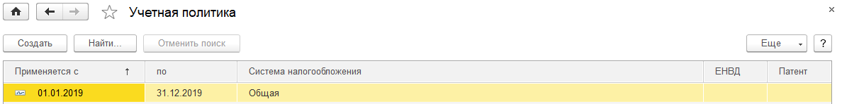
Рисунок 4 – Окно записей, характеризующих учетную политику организаций

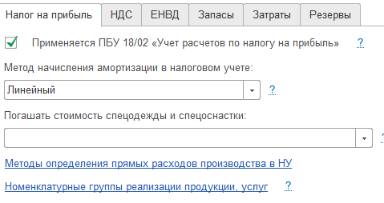
Рисунок 5 – Окно учетной политики, раздел «Налог на прибыль»

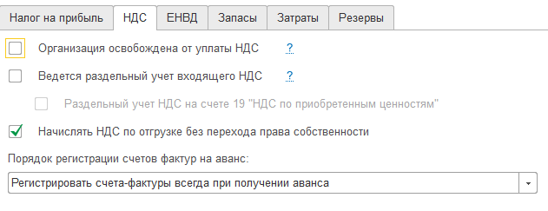
Рисунок 6 – Окно учетной политики, раздел «НДС»

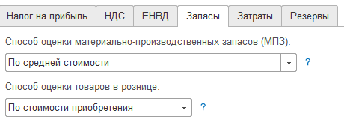
Рисунок 7 – Окно учетной политики, раздел «Запасы»

Значение справочников

Обычно технология ведения компьютерного учета предполагает выполнение первоначального подготовительного этапа по вводу справочной информации. К справочной информации относятся сведения об учредителях предприятия, его контрагентах, номенклатуре товарно-материальных ценностей, сотрудников и т.п. В последующем справочная информация используется в двух аспектах. [2]
Во-первых, справочные данные необходимы для оформления различных документов и включения в них справочных сведений. Например, для физических лиц это – фамилия, имя, отчество, паспортные данные, адрес места проживания и другие реквизиты. Для юридических лиц – наименование предприятия, почтовый и юридический адреса, банковские реквизиты и т.п.
Во-вторых, справочники используются для формирования списков возможных значений субконто, то есть, для организации аналитического учета на счетах бухгалтерского учета. Часто на счетах бухгалтерского учета ведется аналитический учет, детализируемый в разрезе некоторых объектов учета: учредителей, поставщиков, покупателей, материалов, основных средств и сотрудников. С этой точки зрения важно, что справочники содержат перечни объектов, в разрезе которых ведется учет, например перечень наименований материалов, основных средств и организаций. [2]
Общие принципы ведения аналитического учета, состав и структура справочников закладываются на этапе разработки программы. На этапе использования программы важно научиться правильно работать с существующими справочниками – добавлять в них новые элементы, удалять ненужные, исправлять значения реквизитов.
Программа «1С:Бухгалтерия» позволяет организовать многоуровневые справочники. Использование многоуровневых справочников позволяет организовать условно-постоянную информацию и классификаторы с нужными группировками, а также организовать ведение многоуровневого аналитического учета по счетам в тех случаях, когда многоуровневый справочник используется как список субконто для ведения аналитического учета на бухгалтерских счетах. Обычно, если справочник допускает иерархическое подчинение элементов, то в списке элементов справочника сначала отображаются группы самого высшего уровня иерархии, которые могут быть развернуты на входящие в них подгруппы и так далее, до уровня конечного элемента. [2]
Набор справочников, доступных пользователю, определяется на этапе разработки программы. Содержание справочника пользователь может изменять произвольно: редактировать, добавлять или удалять информацию.
В качестве примера посмотрим папку физические лица в справочнике «Контрагенты» (рисунок 8).

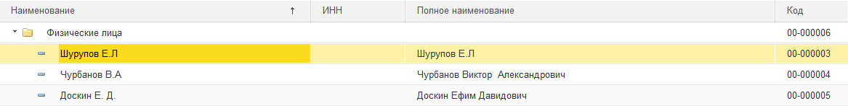
Рисунок 8 – Справочник «Контрагенты»

Настройка параметров работы программы

С программой «1С:Бухгалтерия» в общем случае одновременно могут работать несколько пользователей. Список пользователей хранится в справочнике Пользователи, который доступен через Панель разделов → Администрирование → Пользователи → Пользователи. Основное назначение справочника – идентифицировать пользователя при начале сеанса работы с информационной базой.
Кроме того, в этом справочнике указываются некоторые личные данные для каждого пользователя. При начальном заполнении информационной базы список будет пуст. (рисунок 9-10).

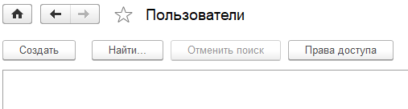
Рисунок 9 – Форма справочника «Пользователи»

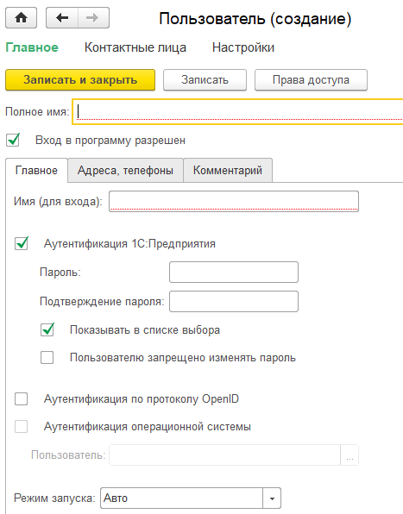
Рисунок 10 – Окно создания нового пользователя и разрешение на доступ к информационной базе

В программе предусмотрены средства, позволяющие конечному пользователю настраивать командный интерфейс основного окна приложения. В частности, пользователем может быть изменен вид панели разделов, панели навигации, панели действий, наполнение рабочего стола.
Панель разделов - содержит список команд перехода к подсистемам верхнего уровня. Пользователь может включать или выключать видимость доступных ему команд, изменять их порядок. Доступность команд пользователю определяется правами пользователя и функциональными опциями, которые устанавливает администратор системы. Если у пользователя нет прав доступа к какому-либо элементу командного интерфейса или этот элемент относится к отключенной администратором функциональной опции, у пользователя не будет возможности включить команду, связанную с этим элементом. [2]

2 Основные учетные операции

2.1 Учетная процедура

Первой проводкой, отражающей хозяйственную деятельность вновь создаваемого предприятия, является проводка в дебет счета 75.1 «Расчеты с учредителями по вкладам в уставный капитал» и кредит счета 80 «Уставный капитал» на сумму зарегистрированного уставного капитала. Для получения полной картины состояния расчетов с учредителями необходимо знать: а) величину вклада учредителя в уставный капитал (для этого необходим аналитический учет по счету 80 «Уставный капитал»); б) сумму неоплаты зафиксированного в учредительных документах вклада, который представляет собой разницу между дебетовым оборотом счета 75.1 (сумма вклада) по определенному учредителю и кредитовым оборотом этого счета (сумма оплаты) по этому же учредителю. Итак, подобный учетный порядок предполагает ведение аналитического учета в разрезе учредителей. Поскольку учредители предприятия в будущих операциях могут выступать также и партнерами предприятия, то вполне логично включить их в общий справочник контрагентов. Операция по учету уставного капитала в соответствии с выбранной учетной методикой должна содержать пять однотипных проводок. Каждая проводка кредитует счет 80 «Уставный капитал» и дебетует счет 75.1 «Расчеты с учредителями по вкладам в уставный капитал». [4]

2.2 Ввод операций и проводок

Хозяйственные операции в бухгалтерии регистрируются в виде двойных бухгалтерских записей или проводок.
Проводка – элементарное действие, отражающее изменение состояния хозяйственных средств – их увеличение или уменьшение на счетах бухгалтерского учета с соблюдением принципа двойной записи. Принцип двойной записи состоит в том, что хозяйственная операция, имеющая стоимостную оценку, отражается одновременно на двух счетах: по дебету одного и кредиту другого. Например, организацией оплачены материалы на сумму 10 000.00 руб. Это означает, что на эту сумму, с одной стороны, увеличилась дебиторская (или уменьшилась кредиторская) задолженность поставщика, а с другой стороны, уменьшилось количество денежных средств на счете учета денежных средств на расчетном счете или в кассе.
В программе 1С:Бухгалтерия под операцией понимается некоторый факт хозяйственной деятельности, фиксируемый в виде записи в журнале операций. Каждой операции принадлежит список (набор) бухгалтерских проводок, относящихся к этой операции. Ввод операций вручную производится с помощью документов вида Операция (бухгалтерский и налоговый учет) через список документов, который открывается через Панель разделов → Рабочий стол → Журнал операций (рисунок 11). [2]

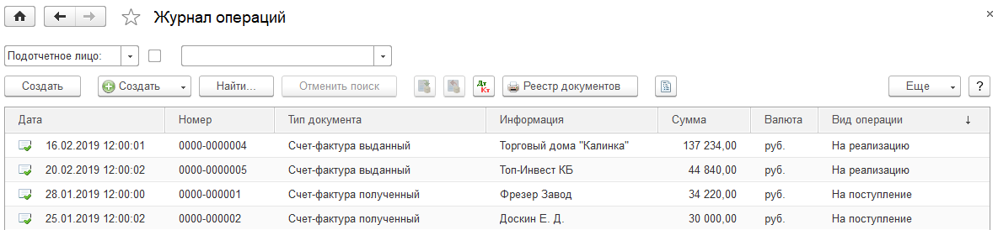
Рисунок 11 – Форма списка Журнала операций

2.3 Отчеты в 1С:Бухгалтерии

2.3.1 Средства проверки правильности выполнения заданий

Программа 1С:Бухгалтерия содержит различные средства, которые позволяют проверить правильность отражения хозяйственных операций на счетах бухгалтерского и налогового учета. В первую очередь к ним относятся так называемые стандартные отчеты.
Ряд стандартных отчетов будет использоваться регулярно в качестве средства контроля правильности ввода хозяйственных операций.
В первую очередь, это «Оборотно-сальдовая ведомость» и «Оборотно-сальдовая ведомость по счету».

2.3.2 Оборотно-сальдовая ведомость

Отчет «Оборотно-сальдовая ведомость» (рисунок 12) используется для анализа остатков и оборотов на синтетических счетах. Этот отчет содержит для каждого синтетического счета информацию об остатках (сальдо) на начало, оборотах по дебету и кредиту, и об остатках на конец периода. Оборотно-сальдовую ведомость можно получить в целом по синтетическим счетам (флажок По субсчетам в форме настройки не установлен) или с детализацией данных по субсчетам (флажок По субсчетам установлен). Информация о задолженности учредителей по вкладам в уставный капитал и о доле учредителей в уставном капитале обобщается на субсчетах 75.01 «Вклады в уставный (складочный) капитал» и 80.01 «Обыкновенные акции». Соответственно, формировать ведомость следует в режиме, когда флажок «По субсчетам» установлен. [4]

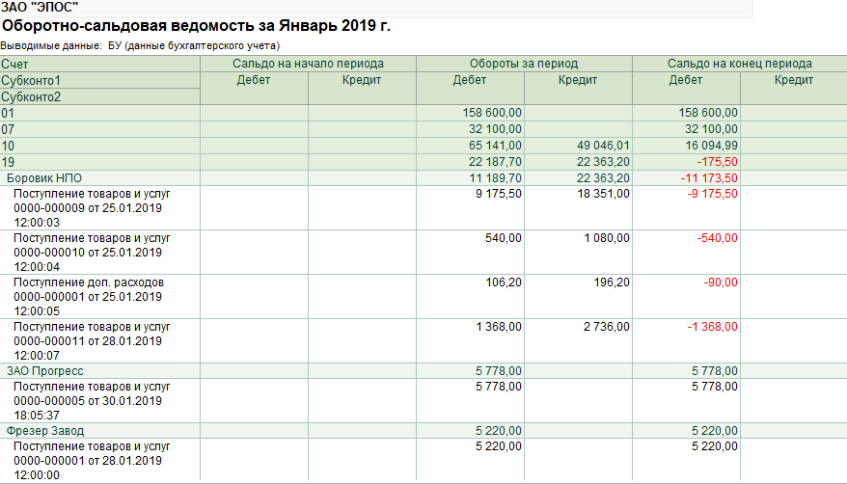
Рисунок 12 – Оборотно-сальдовая ведомость за январь

2.3.3 Оборотно-сальдовая ведомость по счету

Стандартный отчет «Оборотно-сальдовая ведомость по счету» (рисунок 13) позволяет для одного выбранного счета, по которому ведется аналитический учет, получить информацию об остатках и/или оборотах по конкретным объектам аналитического учета (субконто). В частности, для получения информации о доле (в денежном выражении) каждого из учредителей в уставном капитале ЗАО ЭПОС необходимо сформировать оборотно-сальдовую ведомость по счету 80.01, а для получения информации о состоянии расчетов с учредителями по вкладам в уставный капитал – оборотно-сальдовую ведомость по счету 75.01. [2]

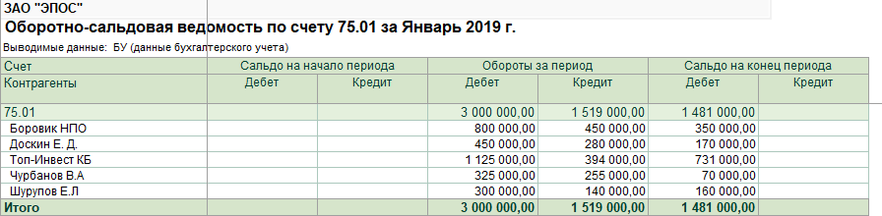
Рисунок 13 – Оборотно-сальдовая ведомость по счету 75.01

2.3.4 Детализация и обновление показателей отчетов

При получении отчета может возникнуть необходимость в конкретизации представленных в нем данных. Так, получив отчет «Оборотно-сальдовая ведомость», часто возникает вопрос, в результате каких проводок появились те или иные итоговые суммы. Для получения ответа можно воспользоваться другими стандартными отчетами, например, «Анализ счета» или «Карточка счета», и уже в них посмотреть движение по интересующему счету, проводки, вызвавшие его, а затем обратиться к журналу операций и в нем искать конкретную операцию или документ.
Когда в компьютерной бухгалтерии введена всего одна операция, несложно, исходя из итоговой суммы, определить цепочку действий, породивших ее. А что делать, если бухгалтеру необходимо найти какую-нибудь ошибочную проводку при наличии нескольких тысяч записей в журнале операций? [2]
Понимая сложность подобных задач, при разработке программы «1С:Бухгалтерия» был реализован, наверное, наиболее удобный механизм решения подобных задач – детализация (расшифровка) отчетов.

2.4 Учет кассовых операций

2.4.1 Учетная процедура кассовых операций

Для прихода, хранения и расхода наличных денежных средств предприятие имеет кассу. Размер сумм наличных денег, хранимых в кассе, регламентируется банками по согласованию с руководителем предприятия. Он ограничен лимитом, сверх которого деньги могут храниться в кассе только в дни выдачи заработной платы, пенсий, пособий, стипендий и т.п.
Рассмотрим основные кассовые операции и их документальное оформление.
Приход наличных средств в кассу оформляется приходным кассовым ордером (форма № КО-1), который подписывается главным бухгалтером или другим уполномоченным лицом. Лицу, внесшему наличные средства, выдается квитанция к приходному ордеру, подписанная главным бухгалтером и кассиром. Кроме того, квитанция должна быть заверена печатью (штампом) кассира или оттиском кассового аппарата. [1]
Выдача наличных денег производится по расходным кассовым ордерам (форма № КО-2) или другим надлежащим образом оформленным документам: платежным ведомостям, расчетным листкам, счетам и др., на которые ставится штамп, содержащий реквизиты расходного кассового ордера. Документы на выдачу денег подписывают руководитель и главный бухгалтер или уполномоченное ими лицо.
Наличные деньги выдаются определенному в расходных документах лицу при предъявлении им документов, удостоверяющих личность (паспорт, удостоверение личности и т.п.). В расходном кассовом ордере указываются реквизиты предъявленного документа, и проставляется подпись лица, получившего сумму.
Наличные деньги принимаются и выдаются только в день составления этих документов.
По завершении операций кассир обязан подписать расходные и приходные кассовые ордера (рисунок 14), а приложенные к ним документы погасить надписями или штампом "ПОЛУЧЕНО" – на приходных документах, "ОПЛАЧЕНО" – на расходных документах с обязательным указанием даты. Таким же образом погашаются и кассовые ордера.
Каждому приходному и расходному кассовому документу присваивается порядковый номер, а сами документы регистрируются в журнале регистрации.
Помимо выписки кассовых ордеров, в обязанность кассира входит ведение кассовой книги. Предприятие может иметь только одну кассовую книгу. Листы в книге нумеруются, прошнуровываются и опечатываются печатью (как правило, круглой). На последней странице книги делается запись "В настоящей книге всего пронумеровано... страниц", которая заверяется подписями руководителя и главного бухгалтера предприятия. [4]
Записи в кассовую книгу производятся сразу после получения или выдачи денег. В конце дня кассир обязан подсчитать итоги операций за день, вывести остаток денег в кассе и передать в бухгалтерию отчет с приходными и расходными кассовыми документами. [3]
Для учета наличия и движения наличных денежных средств используется активный счет 50 "Касса". Суммы прихода денежных средств в кассу отражаются по дебетовой стороне счета, расхода – по кредитовой.
Для зарубежных служебных командировок организация имеет право получать в банках деньги в иностранной валюте. В этом случае учет наличных денежных средств на счете 50 ведется в разрезе двух субсчетов – "Касса в рублях" и "Касса в валюте". Остатки наличных денежных средств в иностранной валюте при изменении курса валют по отношению к рублю подлежат переоценке.

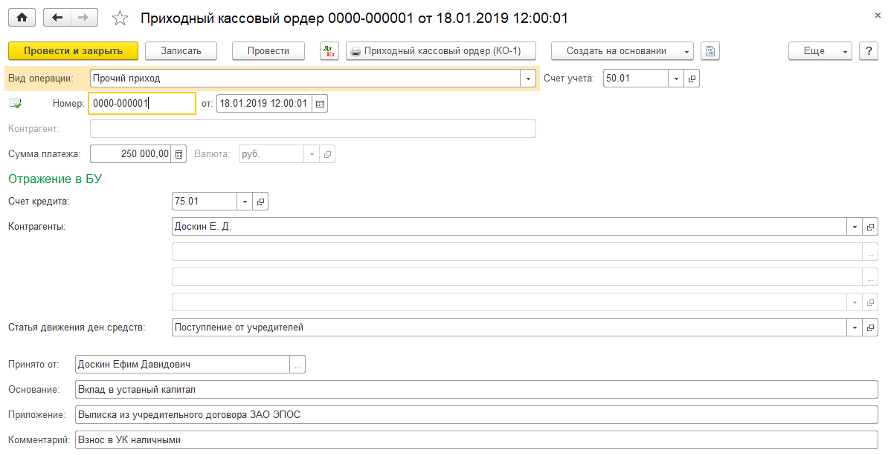
Рисунок 14 – Приходный кассовый ордер

В программе «1С:Бухгалтерия» имеется возможность посмотреть все кассовые документы (рисунок 15).

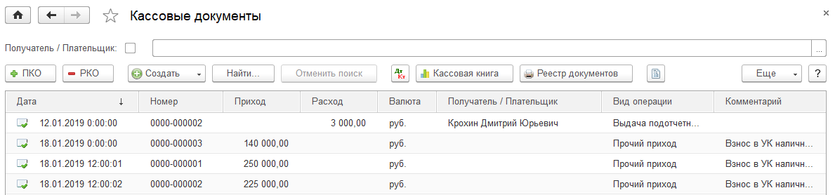
Рисунок 15 – Кассовые документы

2.4.1 Настройка плана счетов

Для учета наличия и движения наличных денежных средств используется активный счет 50 "Касса". Обратимся к рабочему плану счетов программы, чтобы удостовериться в том, насколько его настройка отвечает требованиям ведения кассовых операций.
Для учета наличия и движения наличных денежных средств используется активный счет 50 «Касса», субсчет 50.01 «Касса организации». Суммы прихода отражаются по дебету счета, расхода — по кредиту счета.
На субсчете 50.01 возможен аналитический учет по субконто Статьи движения денежных средств, которому соответствует одноименный справочник.
Для аналитического учета денежных средств по соответствующим статьям необходимо в настройках параметров учета на закладке Банк и касса должен быть установлен флажок «По статьям движения денежных средств». Там же имеется гиперссылка Статьи движения денежных средств, которая является одним из возможных альтернативных вариантов открыть соответствующий справочник. [2]

2.4.2 Справочник «Статьи движения денежных средств»

Справочник Статьи движения денежных средств (рисунок 16) используется для организации аналитического учета движений денежных средств по их видам. Такой учет является одним из условий автоматического заполнения формы регламентированного отчета «Отчет о движении денежных средств».
Каждый вид движения денежных средств описывается в справочнике значениями двух реквизитов: «Наименование и Вид движения денежных средств».
Реквизит «Наименование» может иметь неограниченное число различных наименований, используемых бухгалтером при оформлении кассовых и банковских документов.
Реквизит «Вид движения денежных средств» заполняется выбором значения из предопределенного списка, составленного в соответствии с требованиями по составу показателей «Отчета о движении денежных средств».

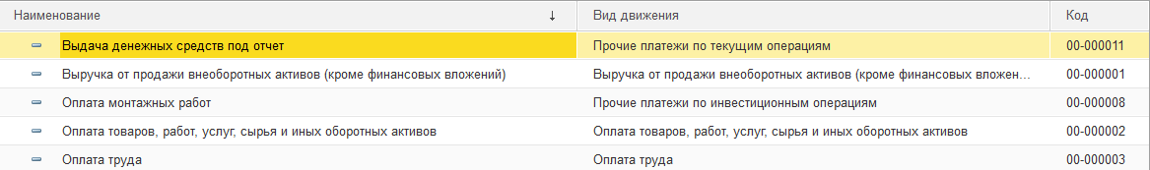
Рисунок 16 – Справочник «Статьи движения денежных средств»

В комплекте поставки этот справочник поставляется частично заполненным. Для выполнения учебных заданий необходимо ввести в него еще ряд статей движения денежных средств.

2.5 Учет операций на расчетном счете

2.5.1 Учетная процедура на расчетном счете

Между предприятиями, учреждениями, организациями расчеты осуществляются преимущественно в безналичной форме. Безналичные расчеты производятся путем перечисления (перевода) денежных средств с расчетного счета плательщика на счет получателя с помощью кредитных или расчетных банковских операций. При этом соответствующие учреждения банков выступают посредниками в расчетах между организациями.
Расчетные счета в банках открываются предприятиями, являющимися юридическими лицами и имеющими самостоятельный баланс.
Банк присваивает предприятию номер расчетного счета. Расчетный банковский счет используется предприятием для приема и передачи наличных денежных средств, осуществления всех видов безналичных расчетов: поступление денежных средств за реализацию готовой продукции, выполненные работы и услуги, ссуды, кредиты, оплата поставщикам, погашение задолженности в бюджет и др. На расчетном счете аккумулируются свободные денежные средства предприятия. [2]
Прием и выдача денег или безналичные перечисления производятся банком на основании документов специальной формы. Наиболее распространенными из них являются объявление на взнос наличными, чек, платежное поручение.
Предприятие в установленные сроки, а чаще всего – ежедневно, получает от банка выписку со своего расчетного счета, которая содержит перечень операций, произведенных за определенный период времени с указанием зачисленных и списанных сумм. К выписке банка прилагаются документы, полученные от самого предприятия, а также от других предприятий и организаций, на основании которых произведены операции.
Для учета наличия и движения денежных средств на банковских расчетных счетах используется активный счет 51 «Расчетный счет». Дебетовое сальдо счета показывает текущий остаток свободных денежных средств предприятия. Суммы зачисленных на расчетный счет денежных средств, поступление наличных денег из кассы отражаются по дебетовой стороне счета 51. Списание сумм с расчетного счета, а также суммы, полученные предприятием наличными в кассу, отражаются по кредитовой стороне счета. Основанием для бухгалтерских записей является выписка с расчетного счета.

2.5.2 Настройка плана счетов

Бухгалтерский учет денежных средств на банковских счетах ведется на балансовом счете 51 «Расчетный счет». Прежде чем приступать к вводу операций по банку, необходимо предварительно выяснить существующую настройку плана счетов и аналитики для данного счета, подготовить требующуюся справочную информацию.
Бухгалтерский учет наличия и движения денежных средств на счетах в банках в программе ведется с использованием счета 51 «Расчетные счета». Аналитический учет безналичных денежных средств ведется в разрезе видов субконто Банковские счета и Статьи движения денежных средств (если в настройках параметров учета установлен признак учета денежных средств по статьям их движения). Поддерживается аналитический учет с помощью одноименных справочников.
Основанием для бухгалтерских записей на счете 51 «Расчетные счета» является банковская выписка с расчетного счета. Дебетовое сальдо счета показывает текущий остаток свободных денежных средств организации.

2.5.3 Внесение наличных денежных средств

В случае внесения на расчетный счет наличных денежных средств из кассы организации, в бухгалтерии организации на основании распоряжения руководителя создается документ «Расходный кассовый ордер» (рисунок 17), в котором указывается сумма наличных, выдаваемых из кассы для сдачи в банк и зачисления на расчетный счет. Этот документ автоматически регистрируется в «Журнале операций», журнале «Кассовые документы» и в списке «Расходные кассовые ордера».
В операционном отделении банка кассир заполняет бланк объявления на взнос наличными и квитанцию. Объявление на взнос наличными остается в банке, квитанция возвращается в бухгалтерию, где хранится вместе с РКО и является основанием для проведения расходного кассового ордера (т.е. формирования по нему проводки). Факт зачисления денег на расчетный счет организации подтверждает выписка банка.

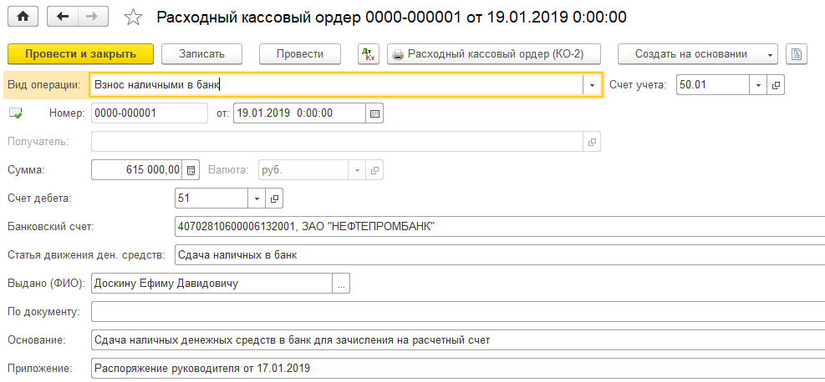
Рисунок 17 – Расходный кассовый ордер

2.5.4 Выписка банка

Операции внесения наличных денежных средств на расчетный счет и получения наличных денежных средств из банка относятся одновременно к банковским и кассовым операциям. Факт совершения этих операций подтверждается как кассовыми документами (РКО, ПКО), так и выпиской банка. В программе «1С:Бухгалтерия» выписку банка «имитирует» обработка «Выписка банка» (рисунок 18). Таким образом, проводки для корреспонденций 50, 51 формируются при проведении документов Расходный кассовый ордер и Приходный кассовый ордер. [1]
Получение наличных денежных средств с расчетного счета обычно производится на основании выписанного организацией денежного чека. Чек (денежный) является приказом организации банку о выдаче с расчетного счета организации указанной в нем денежной суммы наличными. На обратной стороне чека указывается, на какие цели расходуются наличные денежные средства.

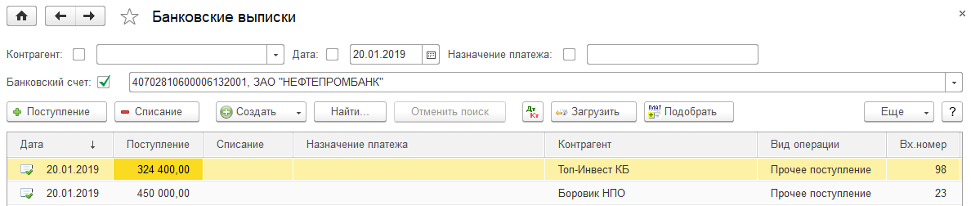
Рисунок 18 – Банковские выписки

2.6 Учет расчетов с покупателями

Предприятие в процессе хозяйственной деятельности выступает не только в качестве покупателя товарно-материальных ценностей, но и в качестве продавца производимой продукции или оказываемых услуг. В этом случае возникают расчеты с покупателями (заказчиками). Так же, как и в случае приобретения товарно-материальных ценностей, здесь возможны два основных варианта расчетов – оплата за реально выполненные работы и поставленные товары, или авансовые платежи (предоплата) за предстоящие поставки и еще невыполненные работы. Соответственно, оправдательным документом для первого вида платежей являются счета, акты о приемке выполненных работ и др. Оправдательным документом для выплаты авансов служат договора.
В настоящее время расчеты с покупателями ведутся, как правило, с использованием платежных поручений. Основанием для отражения операций расчетов с покупателями в бухгалтерском учете является выписка с банковского счета. Суммы, зачисленные на расчетный счет, в банковской выписке отражаются в графе «Кредит».
При отражении поступления денежных средств от покупателя в программа сама пытается определить что это: оплата или предоплата.
Если за покупателем числится дебиторская задолженность, то программа расценивает поступление как оплату, а если задолженности нет, то как предоплату.
Основанием для ввода в информационную базу операции по поступлению оплаты (предоплаты) служит выписка банка, подтверждающая факт поступления денег на расчетный счет организации.
В случае оплаты формируется проводка по дебету счета 51 «Расчетные счета» и кредиту счета 62.01 «Расчеты с покупателями и заказчиками» - на всю сумму денежных средств, поступивших на расчетный счет.
В случае предоплаты формируются две проводки:
Первую проводку формирует документ «Поступление на расчетный счет» - по дебету счета 51 «Расчетные счета» и кредиту счета 62.02 «Авансы полученные» - на всю зачисленную сумму;
Вторую проводку формирует документ «Счет-фактура выданный» - по дебету счета 76.АВ «НДС по авансам и предоплате» и кредиту счета 68.02 «Налог на добавленную стоимость» - на сумму НДС, исчисленную с суммы полученной предоплаты.
Для организации аналитического учета на счетах расчетов с покупателями используются справочники «Контрагенты» и «Договоры контрагентов», а также документы расчетов.
Справочник «Договоры контрагентов» (рисунок 19-23) является подчиненным справочнику Контрагенты. Это означает, что каждый элемент справочника «Договоры контрагентов» принадлежит некоторому элементу справочника. [2]

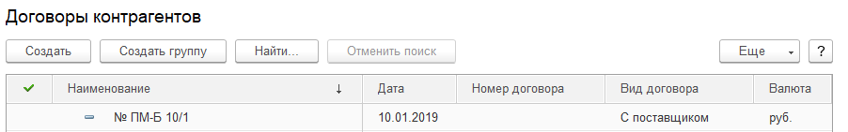
Рисунок 19 – Список договоров для предприятия «Боровик»

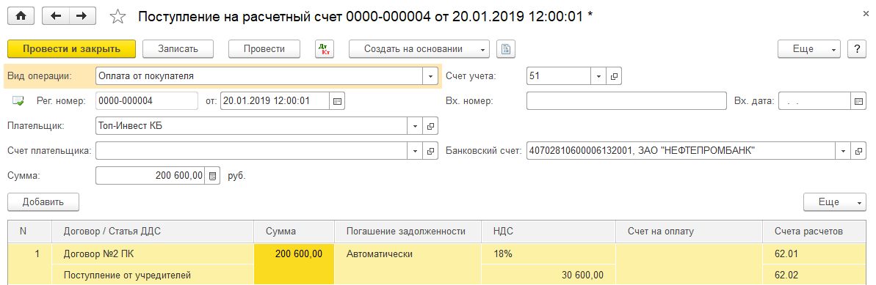
Рисунок 20 – Поступление денежных средств от предприятия «Топ-Инвест»

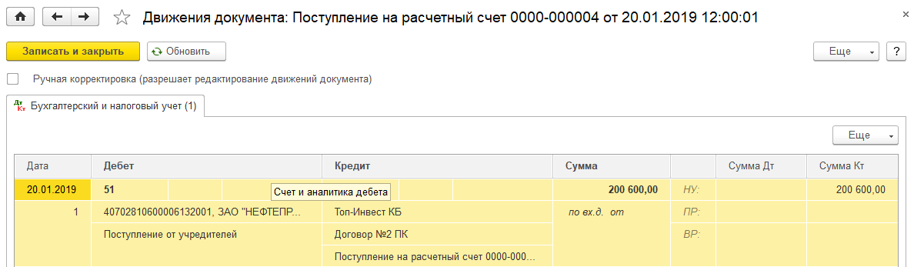
Рисунок 21 – Проводка документа «Поступление на расчетный счет»

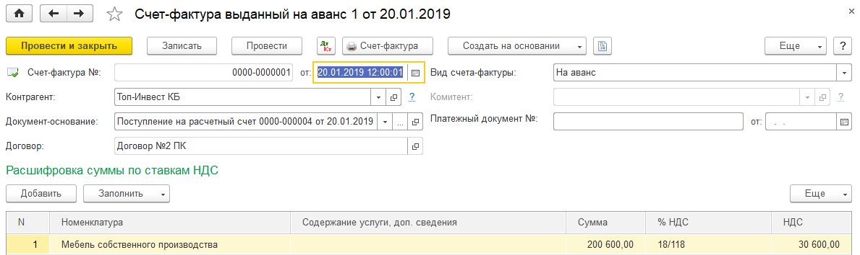
Рисунок 22 – Счет-фактура на аванс от предприятия «Топ-Инвест»

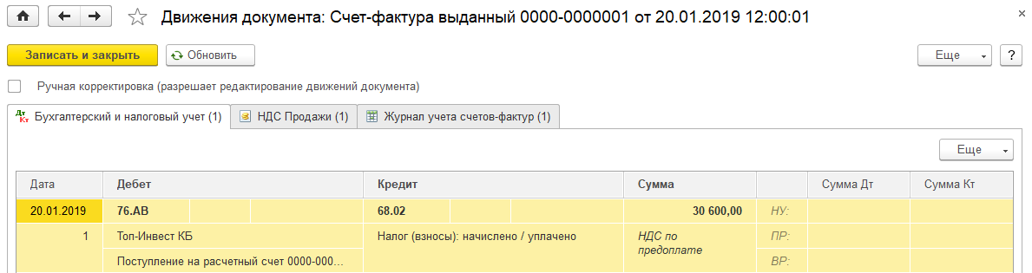
Рисунок 23 – Проводка документа «Счет-фактура на аванс»

2.7 Учет расчетов с поставщиками

Запасы товарно-материальных ценностей предприятия пополняются за счет поставок от предприятий-поставщиков. Расчеты с поставщиками, как правило, осуществляются в безналичной форме с помощью различных банковских операций.
Наиболее часто в практике хозяйственной деятельности имеют место расчеты за полученные товары и оказанные услуги, выполненные работы или окончательный расчет между поставщиком, подрядчиком, с одной стороны, и покупателем, заказчиком - с другой стороны. Оправдательным документом для такого рода платежей являются счета, акты о приемке выполненных работ и др., на основании которых выписывается платежное поручение. Реквизиты документа-основания отражаются в платежном поручении. Платежное поручение - это указание банку, обслуживающему предприятие, перечислить указанную сумму указанному адресату для предписанных целей.
В качестве целей платежей могут выступать:
–Расчеты за полученные товары, оказанные услуги, выполненные работы;
–Предварительная оплата за предстоящие поставки товаров, оказание услуг, выполнение работ;
–Оплаты, производимые по нетоварным операциям: платежи налогов, отчисления в фонды, перечисления денежных средств на счета сотрудников и прочее.
Выписка платежного поручения не сопровождается формированием проводок, поскольку оно представляет собой лишь намерение осуществить платеж. И только после того, как с расчетного счета предприятия банком списана указанная сумма, что подтверждается выпиской с расчетного счета, производится отражение данного факта на счетах бухгалтерского учета.
К выписке с банковского счета прилагаются приходные и расходные документы, что позволяет бухгалтеру предприятия сверить суммы, указанные в выписке банка, с документами. Выписки из расчетных счетов в разных банках отличаются по форме из-за различий в используемой операционной технике.
Если цены за товары, работы и услуги установлены в рублях, то оплата (окончательный расчет) за полученные товары (работы, услуги) отражается проводкой в дебет счета 60 «Расчеты с поставщиками и подрядчиками», субсчет 60.01 «Расчеты с поставщиками и подрядчиками» с кредита счета 51 «Расчетные счета».
Оплата за еще неполученные товары (предоплата, аванс) отражается записью в дебет субсчета 60.02 «Расчеты по авансам выданным» с кредита счета 51 «Расчетные счета». Для расчетов по претензиям используется счет 76 «Расчеты с разными дебиторами и кредиторами», субсчет 76.02 «Расчеты по претензиям».
Оплата счета поставщика включает выполнение следующих действий:
–регистрация поставщика в справочнике Контрагенты;
–регистрация счета поставщика в справочнике Договоры контрагентов;
–выписка платежного поручения на оплату счета поставщика;
–получение выписки банка и ввод документа Списание с расчетного счета для формирования проводки на списание денежных средств с расчетного счета.
В программе «1С:Бугалтерия» создается специальное платежное поручение по итогу которого в дальнейшем идет списание средств с расчетного счета (рисунки 24-25).

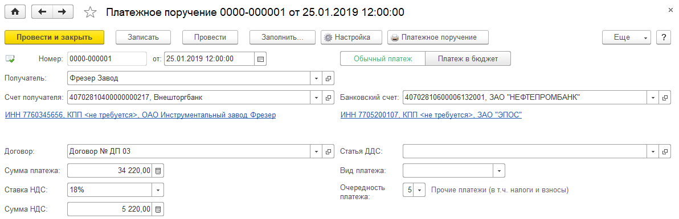
Рисунок 24 – Платежное поручение

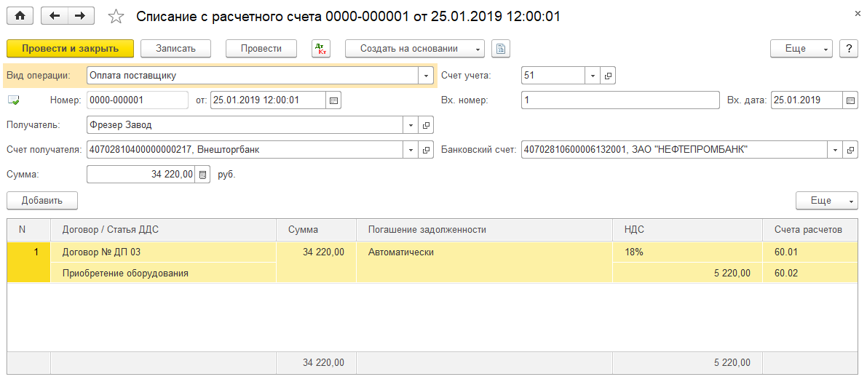
Рисунок 25 – Списание с расчетного счета

2.8 Учет основных средств

Для принятия к бухгалтерскому учету активов в качестве основных средств необходимо единовременное выполнение ряда условий: а) использование в производстве товаров, при выполнении работ или оказании услуг либо для нужд управления организацией; б) использование в течение длительного времени, т. е. срока полезного использования продолжительностью свыше 12 месяцев или обычного операционного цикла, если он превышает 12 месяцев; в) организацией не предполагается последующая перепродажа данных активов; г) способность приносить организации экономические выгоды (доход) в будущем.
Сроком полезного использования является период, в течение которого использование объекта основных средств приносит доход организации. Для отдельных групп основных средств срок полезного использования определяется исходя из количества продукции (объема работ в натуральном выражении), ожидаемого к получению в результате использования этого объекта. [2]
Не относятся к основным средствам для целей бухгалтерского учета: машины, оборудование и иные аналогичные предметы, числящиеся как готовые изделия на складах организаций-изготовителей, как товары – на складах организаций, осуществляющих торговую деятельность; предметы, сданные в монтаж или подлежащие монтажу, находящиеся в пути; капитальные и финансовые вложения. Основные средства организации разнообразны по составу и назначению. К основным средствам относятся: здания; сооружения; рабочие и силовые машины и оборудование; измерительные и регулирующие приборы и устройства; вычислительная техника; транспортные средства инструмент; производственный и хозяйственный инвентарь и принадлежности; рабочий, продуктивный и племенной скот; многолетние насаждения; прочие основные средства. В составе основных средств учитываются также: капитальные вложения на коренное улучшение земель (осушительные, оросительные и другие мелиоративные работы); капитальные вложения в арендованные объекты основных средств; земельные участки, объекты природопользования (вода, недра и другие природные ресурсы)
Основные средства (ОС) многократно участвуют в процессе производства и переносят овеществленный в них труд на вновь созданный продукт частями в форме амортизационных отчислений.
Основные средства оцениваются по первоначальной, восстановительной и остаточной стоимости. Остаточная стоимость равна разнице между балансовой (первоначальной, восстановительной) стоимостью ОС и суммой начисленной по ним амортизации.
Первоначальная стоимость ОС отражается на активном счете 01 «Основные средства», субсчет 01.01 «Основные средства в организации».
«Уменьшение» первоначальной стоимости ОС вследствие их амортизации отражается на пассивном регулирующем счете 02 «Амортизация основных средств», субсчет 02.01 «Амортизация основных средств, учитываемых на счете 01».
В зависимости от того, где эксплуатируются объекты основных средств, суммы начисленной по ним амортизации относят на счета учета затрат на производство (20, 23 и др.), затрат на управление (25 и 26) и др.
Процедура бухгалтерского учета поступления ОС не зависит от источника поступления ОС (строительства, взноса в уставный фонд, дарения, безвозмездной передачи), но зависит от того, требует ли приобретенное средство монтажа и наладки или нет.
Поступление ОС, не требующих монтажа и наладки, отражаются проводкой в дебет счета 08 «Вложения во внеоборотные активы», субсчет 08.04 «Приобретение отдельных объектов основных средств», а поступление ОС, требующих монтажа, отражается проводкой в дебет счета 07 «Оборудование к установке».
И в первом и во втором случае принятие актива к бухгалтерскому учету в качестве объекта основных средств и к налоговому учету в качестве объекта амортизируемого имущества в программе производится с помощью документа Принятие к учету ОС и отражается проводкой в дебет субсчета 01.01 «Основные средства в организации» с кредита счета 08 «Вложения во внеоборотные активы».
Бухгалтерский учет основных средств ведется по первоначальной (восстановительной) стоимости на счете 01 «Основные средства».
Аналитический учет основных средств в программе ведется в разрезе отдельных инвентарных объектов. Для аналитического учета используется иерархический справочник «Основные средства», что позволяет организовать учет наличия и движения ОС по классификационным группам и по каждому инвентарному объекту. [2]
Аналитический учет на счетах 07 «Оборудование к установке» (рисунок 30) и 08.04 «Приобретение отдельных объектов основных средств» ведется по отдельным объектам (с использованием справочника «Номенклатура» (рисунок 27-31)) и местам их хранения. Виду субконто «Основные средства» соответствует многоуровневый справочник «Основные средства» (рисунок 26). [2]

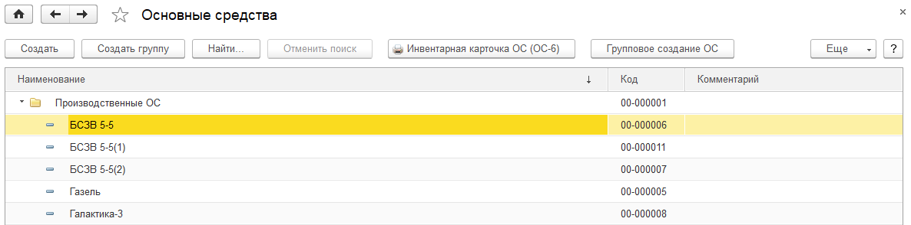
Рисунок 26 – Справочник «Основные средства»

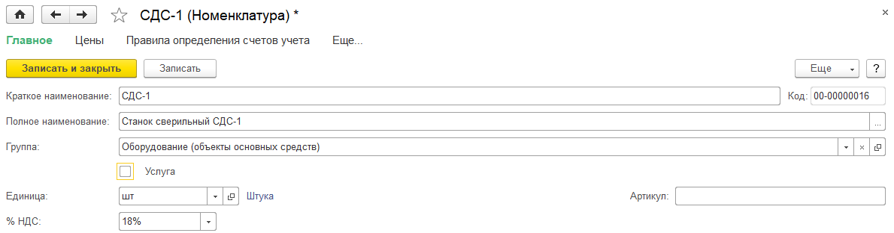
Рисунок 27 – Ввод сведений о станке СДС-1 в справочник «Номенклатура»

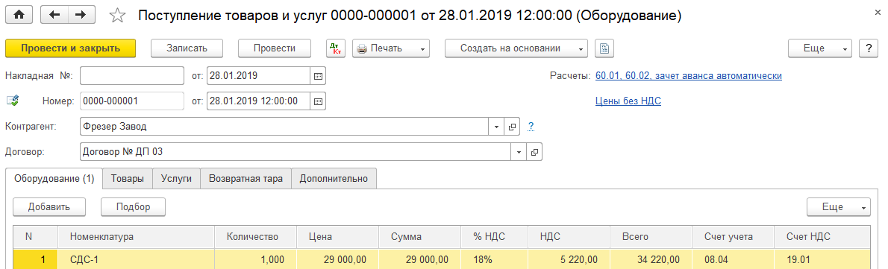
Рисунок 28 – Документ на поступление оборудования

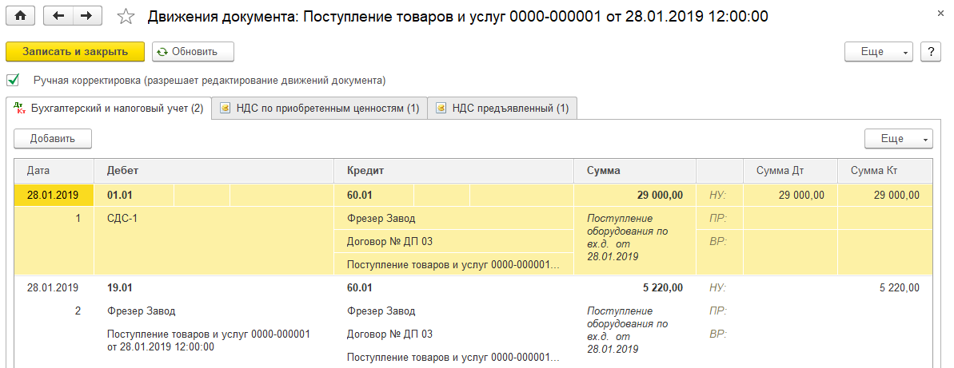
Рисунок 29 – Бухгалтерские записи по поступлению оборудования

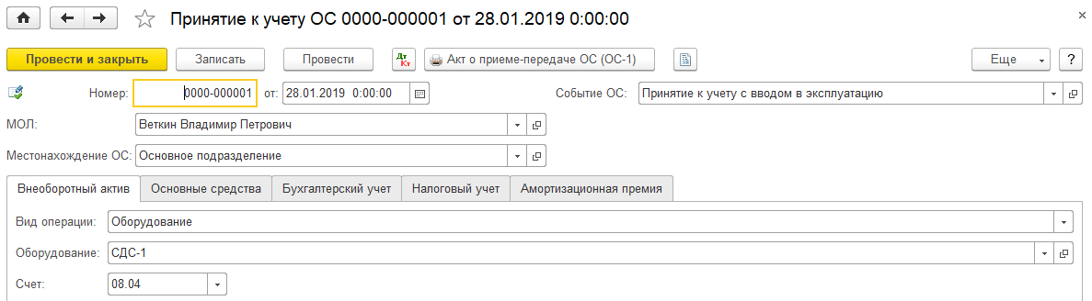
Рисунок 30 – Принятие к учету станка СДС-1

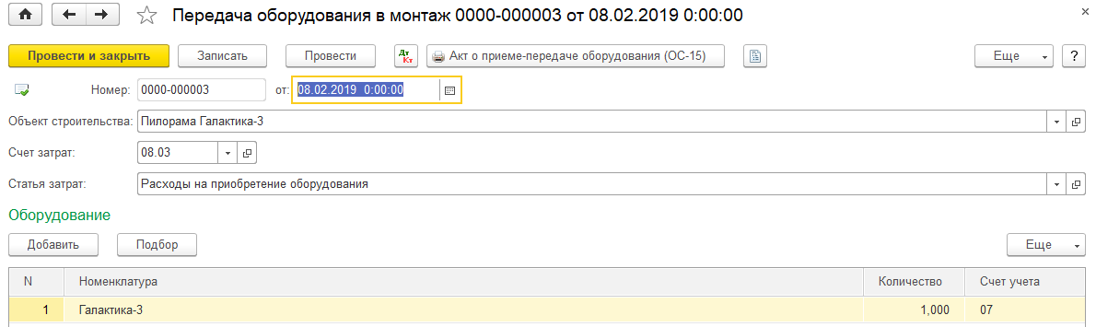
Рисунок 31 – Передача оборудования в монтаж

2.9 Учет создания и использования материальных запасов

2.9.1 Учетная процедура создания материальных запасов

Учет материально-производственных запасов (МПЗ) включает два аспекта: учет их приобретения (заготовления) и учет их использования. Настоящая глава посвящена первому аспекту – отражению в компьютерном учете хозяйственных операций, связанных с приобретением материальных ценностей.
До начала ввода хозяйственных операций данного раздела учета необходимо определиться в некоторых методических вопросах, имеющих принципиальное значение для организации учета материальных ценностей.
Прежде всего, необходимо определить порядок оценки материальных ценностей.
В отчетности, как известно, производственные запасы оцениваются по фактической себестоимости приобретения, которая складывается из цены приобретения (фактурной цены), а также транспортно-заготовительных расходов.
На практике используются два варианта учета материально-производственных запасов (МПЗ): с использованием счетов 10 «Материалы», 15 «Заготовление и приобретение материальных ценностей» и 16 «Отклонение в стоимости материальных ценностей» и с использованием только счета 10 «Материалы». Второй вариант используется на практике наиболее часто, именно этот вариант реализован в программе «1С:Бухгалтерия» и поэтому будет использоваться при решении заданий сквозного примера (рисунок 32).

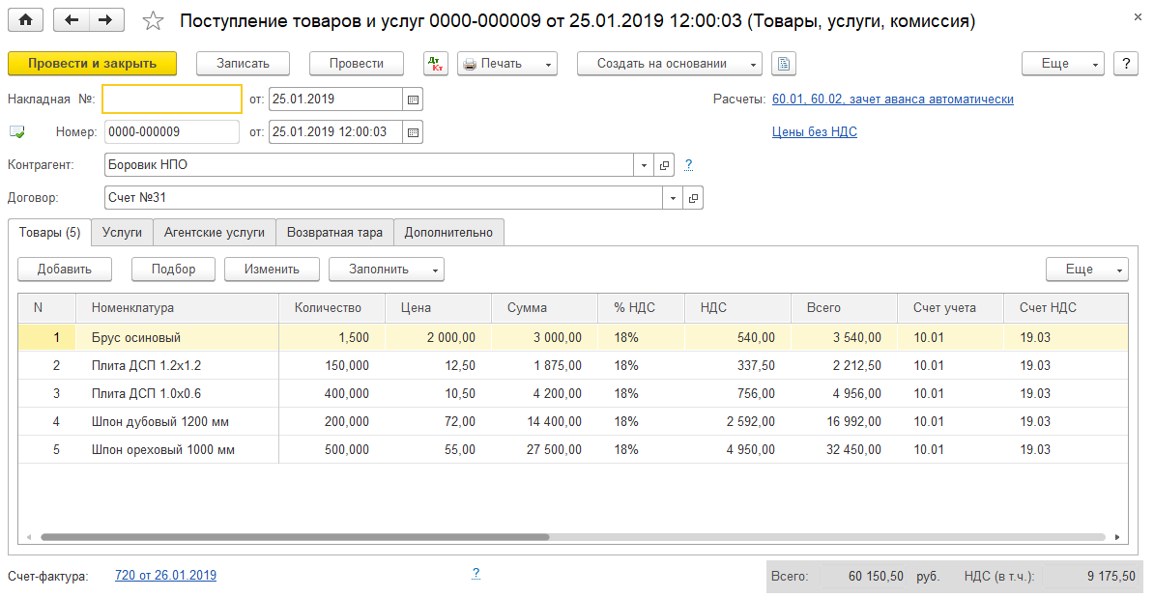
Рисунок 32 – Учет приобретения материалов

2.9.2 Учет использования материальных запасов

Списание материалов на расход в производство отражается по кредиту счета 10 «Материалы» в дебет счетов затрат 20 «Основное производство», 26 «Общехозяйственные расходы», 44 «Расходы на продажу» и т.д.
Для отражения в учете операции передачи материалов в основное производство, на общепроизводственные и общехозяйственные расходы, в программе предназначен документ «Требование-накладная». Сначала с документом работают в подразделении, которому требуются материалы. Здесь происходит первичное заполнение документа в части запрашиваемого количества материалов, выписывается требование-накладная, документ сохраняется в информационной базе без проведения. При отпуске материалов со склада кладовщик проставляет в требовании-накладной фактическое количество отпущенных со склада материалов, а первичный документ передает в бухгалтерию. Здесь ранее введенный документ «Требование-накладная» (рисунок 33-34) открывают, указывают фактически отпущенное количество материалов, после чего проводят документ.

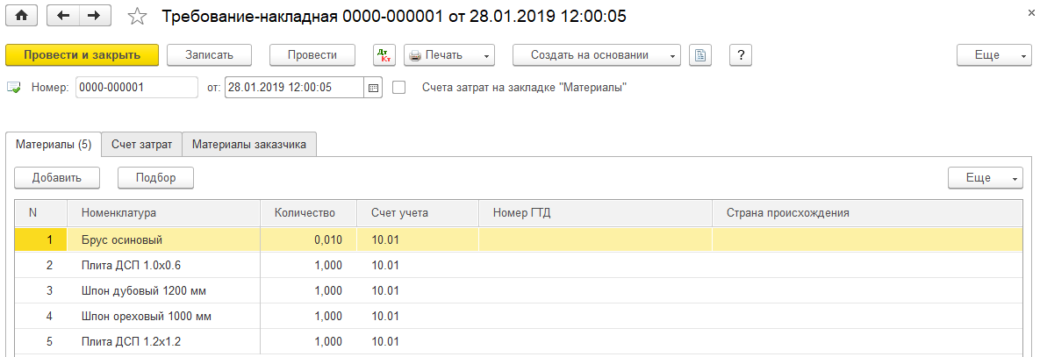
Рисунок 33 – Документ «Требование-накладная»

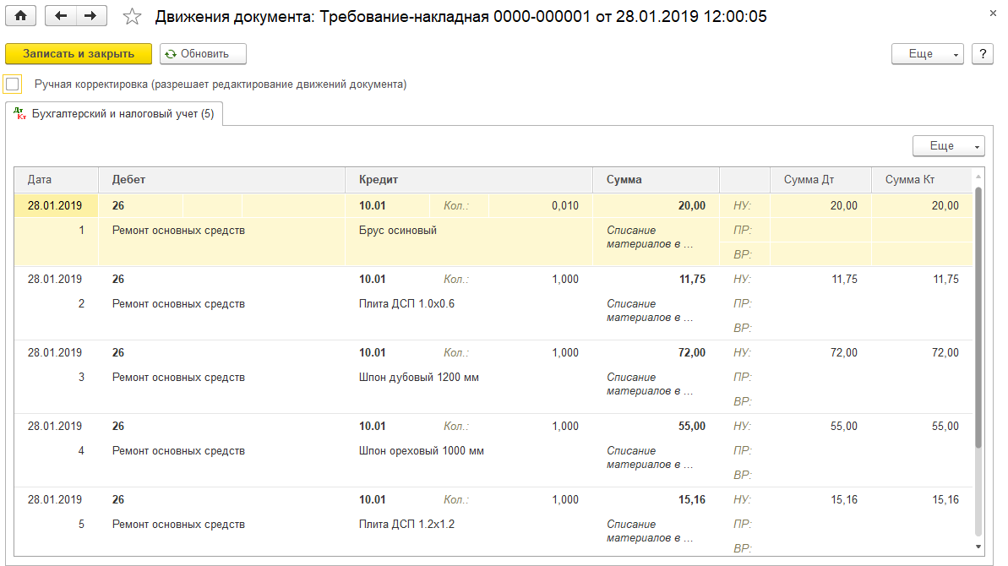
Рисунок 34 – Бухгалтерские проводки документа «Требование-накладная»

2.10 Расчет с персоналом по оплате труда

Заработная плата рабочим основного производства начисляется проводкой в дебет счета 20 «Основное производство» с кредита счета 70 «Расчеты с персоналом по оплате труда».
Заработная плата рабочих, обслуживающих основное производство (производственный персонал), начисляется проводкой в дебет счета 25 «Общепроизводственные расходы» с кредита счета 70.
Заработная плата работников администрации, бухгалтерии и других подразделений аппарата управления организации начисляется проводкой в дебет счета 26 «Общехозяйственные расходы» с кредита счета 70.
Удержание налога на доходы из заработной платы отражается записью по дебету счета 70 и кредиту счета 68.01 «Налог на доходы физических лиц».
Для того чтобы начать начислять заработную плату надо заполнить справочник «Должности» (рисунок 35) и «Способы учета зарплаты» (рисунок 36). Необходимо так же заполнить список «Статьи затрат по налоговым взносам» (рисунок 37).

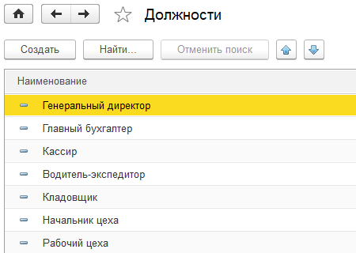
Рисунок 35 – Справочник «Должности»

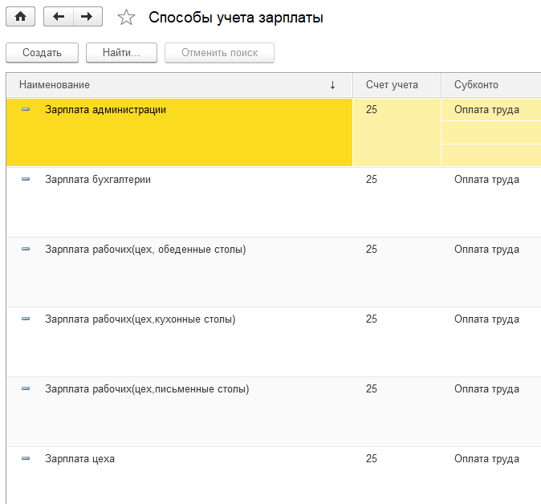
Рисунок 36 – Справочник «Способы учета зарплаты»

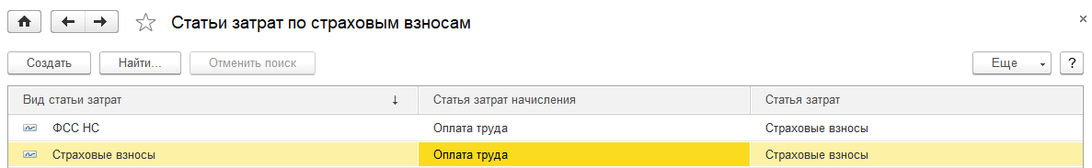
Рисунок 37 – Список «Статьи затрат по страховым взносам»

Вознаграждение, которое полагается работникам за труд в соответствии с трудовым договором, в программе «1С:Бухгалтерия» устанавливается путем назначения работникам видов начисления.
Виды начислений хранятся в специальном списке «Начисления» (рисунок 38). Каждый вид начисления определяет способ расчета вознаграждения, порядок его налогообложения единым социальным налогом, взносами на обязательное пенсионное страхование и взносами на обязательное страхование от несчастных случаев на производстве и профессиональных заболеваний, налогом на доходы физических лиц, способ отражения начисления в регламентированном учете.

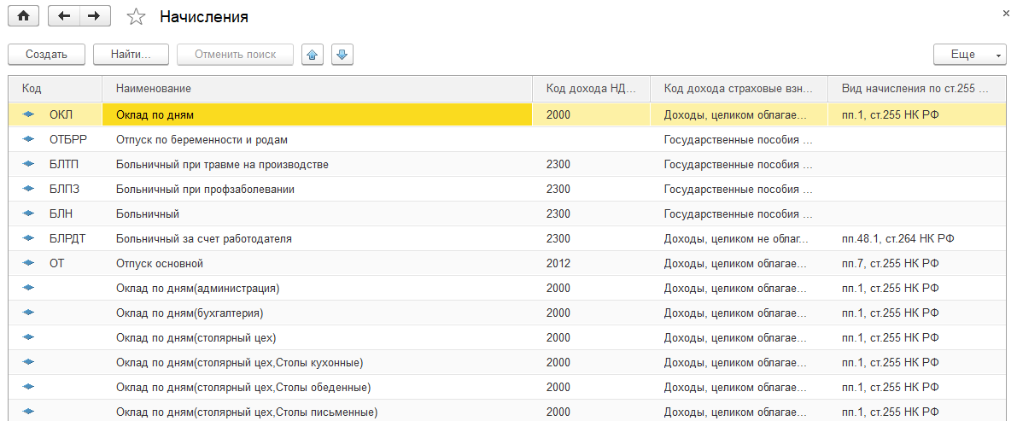
Рисунок 38 – Справочник «Начисления»

Также необходимо зарегистрировать сотрудников (рисунок 40). В качестве примера рассмотрим водителя-экспедитора Крохина Д.Ю. (рисунок 39). Реквизиты для перечисления заработной платы на банковский счет заполнять не будем, так как по условию задачи все сотрудники получают заработную плату через кассу.

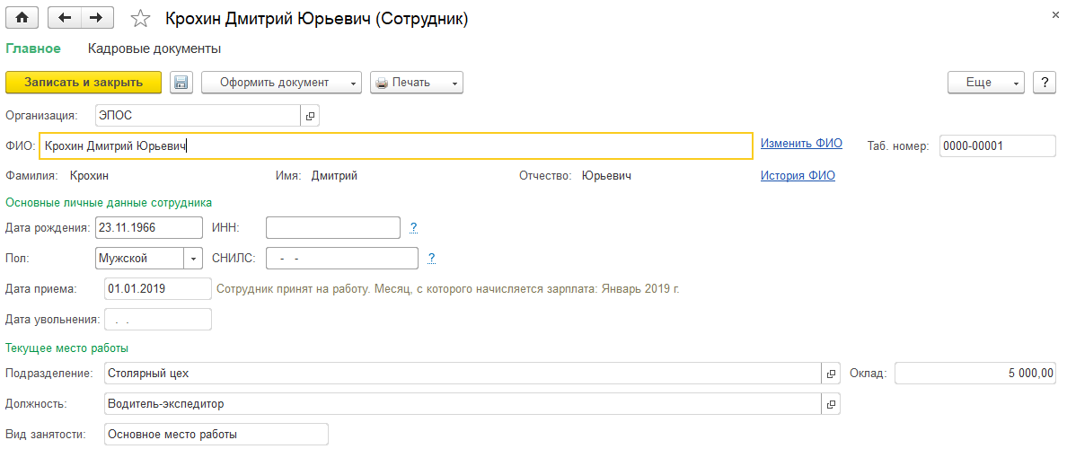
Рисунок 39– Регистрация сотрудника Крохина Д.Ю.

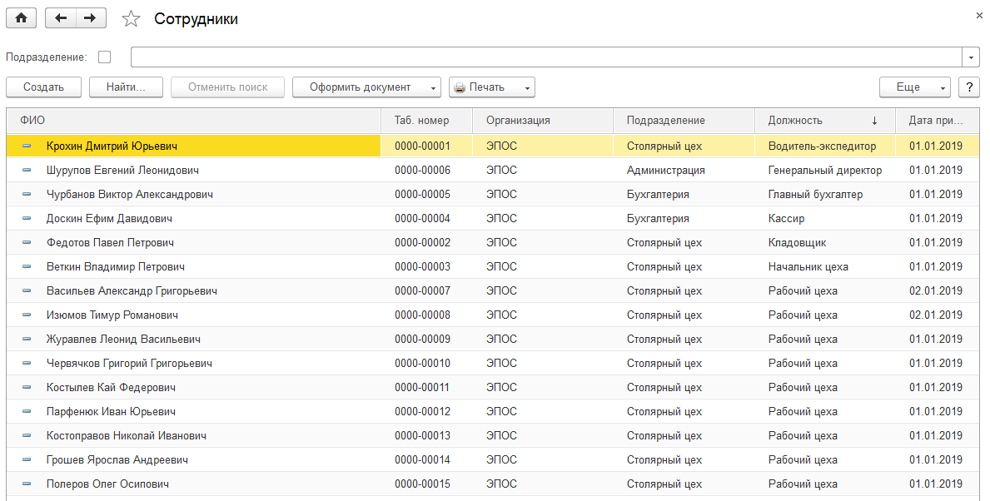
Рисунок 40 – Список сотрудников организации «Эпос»

Далее необходимо непосредственно начислить заработную плату (рисунок 41-42). В первую очередь будем начислять работникам администрации, а только потом работникам цеха.

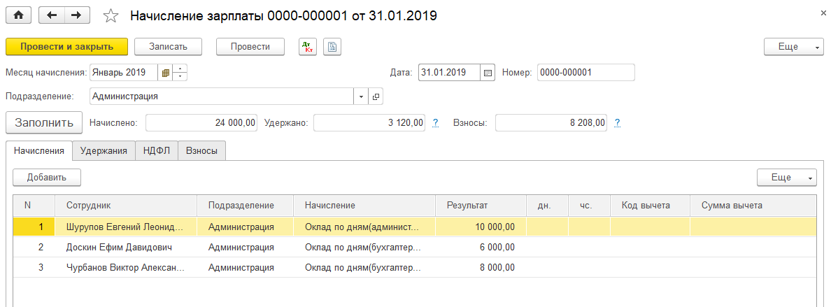
Рисунок 41 – Начисление заработной платы работникам администрации

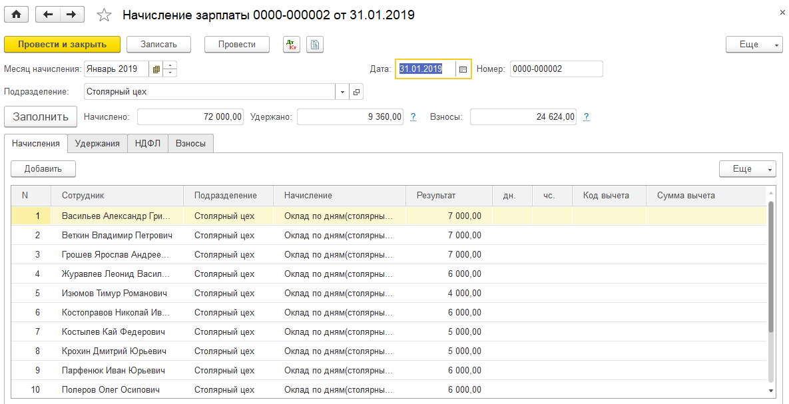
Рисунок 42 – Начисление заработной платы работникам цеха

Далее необходимо выплатить зарплату. Делается это с помощью документа «Ведомость на выплату зарплаты через кассу» (рисунок 43-44). Выплачивать будем также, сначала администрации, потом работникам цеха.

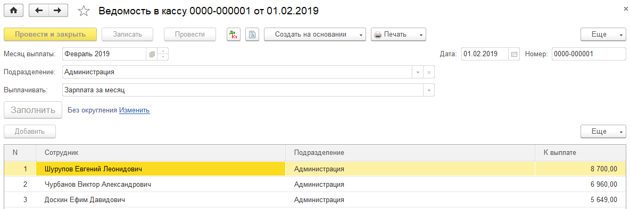
Рисунок 43 – Ведомость на выплату зарплаты сотрудникам администрации

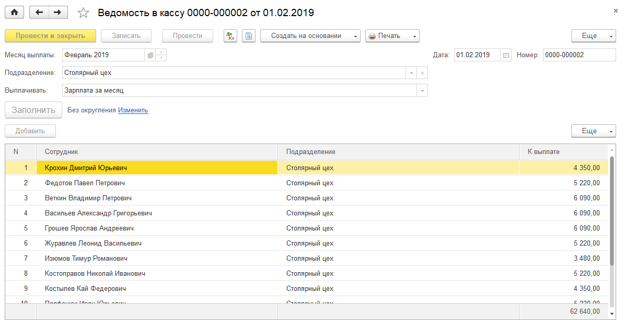
Рисунок 44 – Ведомость на выплату зарплаты сотрудникам столярного цеха

2.10 Учет выпуска и продаж готовой продукции

2.10.1 Выпуск готовой продукции

Целью и конечным результатом производственного процесса является выпуск готовой продукции. Готовая продукция — это изделия и продукты, полностью законченные обработкой в данной организации, отвечающие требованиям стандартов и техническим условиям, прошедшие сертификацию в установленном порядке и сданные на склад готовой продукции.
Готовая продукция из производства по приемо-сдаточной накладной передается на склад готовой продукции и должна быть отражена в учете по фактической себестоимости.
Рассчитать фактическую себестоимость готовой продукции можно только по окончании месяца, в то время как движение продукции происходит ежедневно: продукция принимается на склад из производства и отгружается покупателям и заказчикам. В этих условиях для учета в течение отчетного периода применяется условная оценка продукции — учетная цена, в качестве которой может быть использована нормативная (плановая) себестоимость.
Посмотреть производство позволяет «Отчет производства за смену» (рисунок 45). У данной функции имеется возможность просмотреть все отчеты (рисунок 46).

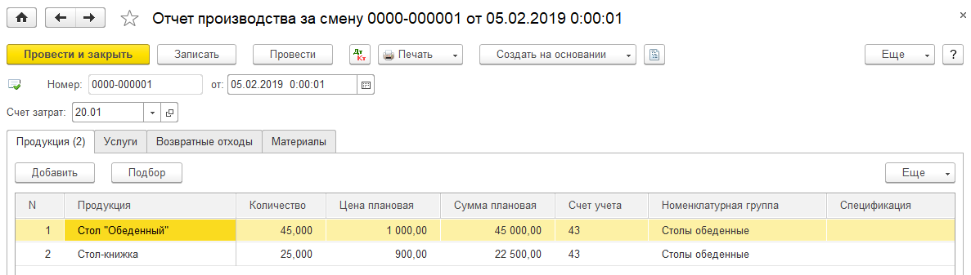
Рисунок 45 – Отчет производства за смену

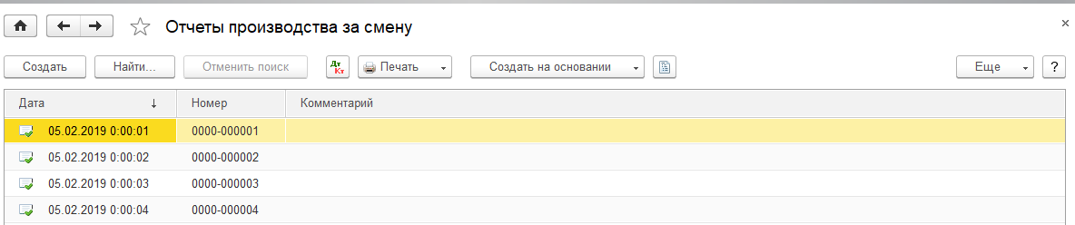
Рисунок 46 – Список отчетов производства за смену

2.10.2 Реализация готовой продукции

Прежде чем приступать к вводу хозяйственных операций по реализации готовой продукции, важно определиться с вопросом, какой момент считать реализацией:
– факт отгрузки продукции и предъявление покупателю расчетных документов
– факт поступления оплаты от покупателей
Этот фактор определяет момент перехода права владения, пользования и распоряжения реализуемой продукцией от поставщика к покупателю. В первом случае, как только продукция отгружена и покупателю предъявлены на нее расчетные документы, все права собственности переходят на эту продукцию к покупателю; во втором – до момента оплаты продукция является собственностью поставщика и отражается у него в системе бухгалтерского учета на счете 45 “Товары отгруженные”. [2]
С использованием документа «Реализация товаров и услуг» оформляется отпуск продукции со склада (рисунок 47). При этом на первом этапе документ не проводится, но выводится необходимое количество экземпляров расходной накладной на бумажный носитель. Кладовщик по накладной производит отпуск продукции. Подписанная кладовщиком и покупателем накладная передается в бухгалтерию. Здесь сверяется бумажный и компьютерный варианты документа и, в случае совпадения реквизитов, компьютерный документ проводится.

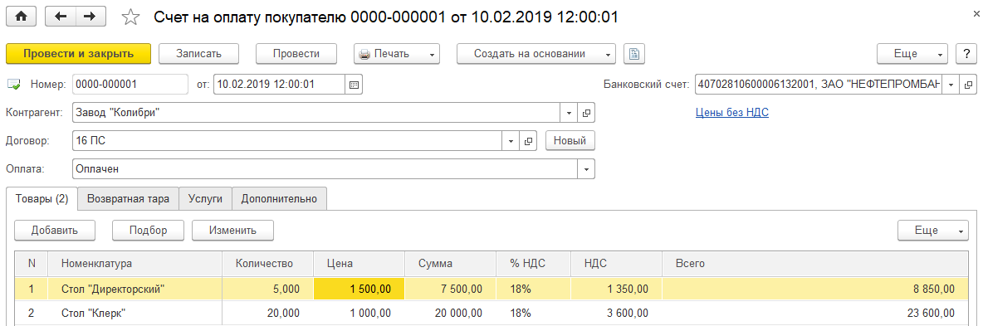
Рисунок 47 – Счета на оплату покупателю

Чтобы более детально просмотреть данную операцию мы можем открыть документ бухгалтерских проводок по этому счету (рисунок 48-49).

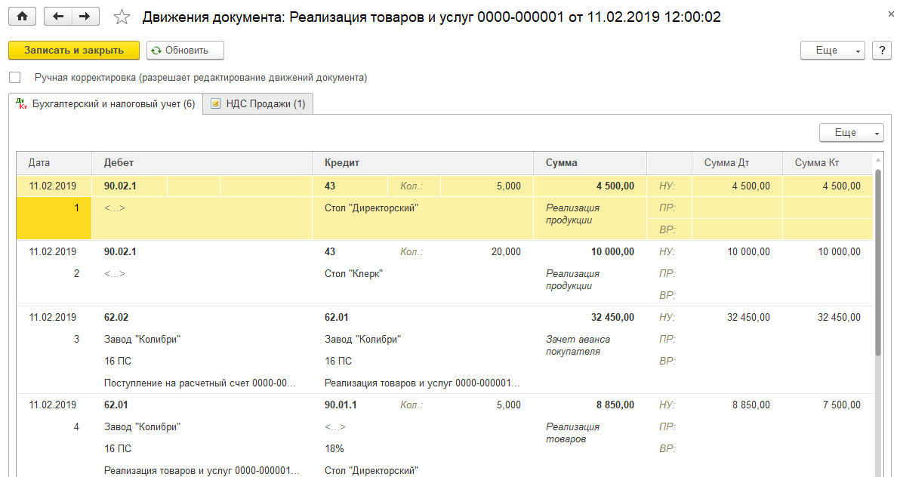
Рисунок 48 – Бухгалтерские проводки по реализации товаров и услуг (Ч. 1)

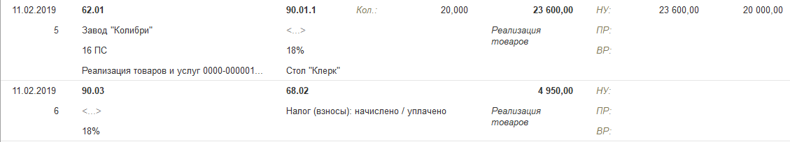
Рисунок 49 – Бухгалтерские проводки по реализации товаров и услуг (Ч. 2)

Мы также можем просмотреть все счета на оплату. Данный раздел позволяет отследить оплаченные и неоплаченные счета, в нашем случае все счета прошли оплату (рисунок 50).

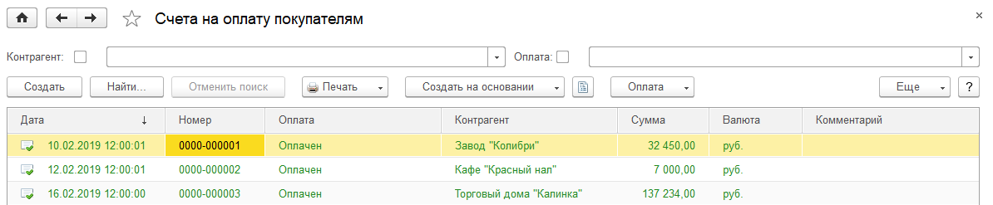
Рисунок 50 – Список всех счетов на оплату

3 Выявление финансовых результатов

3.1 Учет доходов и расходов

Для учета доходов и расходов от продажи товаров (работ, услуг) и выявления финансового результата по основным видам деятельности используются субсчета счета 90 «Продажи».
По кредиту субсчета 90.01 «Выручка» отражается выручка от продаж (в брутто-оценке), а по дебету субсчета 90.03 «Налог на добавленную стоимость» — сумма НДС в составе выручки.
Фактическая производственная себестоимость проданной продукции учитывается по дебету субсчета 90.02 «Себестоимость продаж».
Расходы на продажу учитываются по дебету субсчета 90.07 «Расходы на продажу», а расходы на управление организацией (если они признаются полностью расходами текущего периода) — по дебету субсчета 90.08 «Управленческие расходы».
Прибыль или убыток выявляется сопоставлением кредитового оборота по субсчету 90.01 и дебетового оборота по субсчетам 90.02, 90.03, 90.07 и 90.08 и отражается в учете проводкой по дебету (прибыль) или кредиту (убыток) субсчета 90.09 «Прибыль/убыток от продаж» в корреспонденции с субсчетом 99.01.1 «Прибыли и убытки по деятельности, не облагаемой ЕНВД». Такая операция выполняется в конце каждого месяца. Таким образом, счет 90 в целом должен иметь нулевое сальдо на конец отчетного периода.
Не должно быть остатков на конец месяца также на счетах 25 «Общепроизводственные расходы» и 26 «Общехозяйственные расходы». О правилах списания общепроизводственных и общехозяйственных расходов со счетов 25 и 26 мы расскажем далее в процессе реализации операций сквозного контрольного примера.

3.2 Установка порядка подразделений для закрытия счетов

Для автоматического выполнения процедуры закрытия счетов общехозяйственных и общепроизводственных затрат необходимо предварительно определить порядок подразделений для закрытия счетов. Производится это с помощью документа «Установка порядка подразделений для закрытия счетов» (рисунок 51).

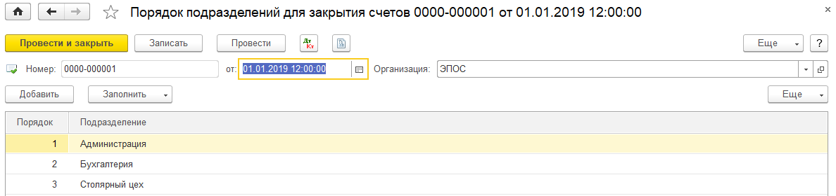
Рисунок 51 – Установка порядка подразделений для закрытия счетов

3.2.1 Помощник «Закрытие месяца»

Для выполнения регламентных операций по выявлению финансового результата в программе предусмотрен помощник «Закрытие месяца» (рисунок 54).
Список операций, обслуживаемых помощником, выполнен в виде списка гиперссылок. Успешно выполненные операции отображаются в списке шрифтом зеленого цвета, не выполненные – шрифтом красного цвета. Щелчком по гиперссылке обеспечивается переход к документу (или списку документов), выполняющему данную операцию, а также к списку проводок, сформированных данной операцией (если выполнение операции завершено успешно).

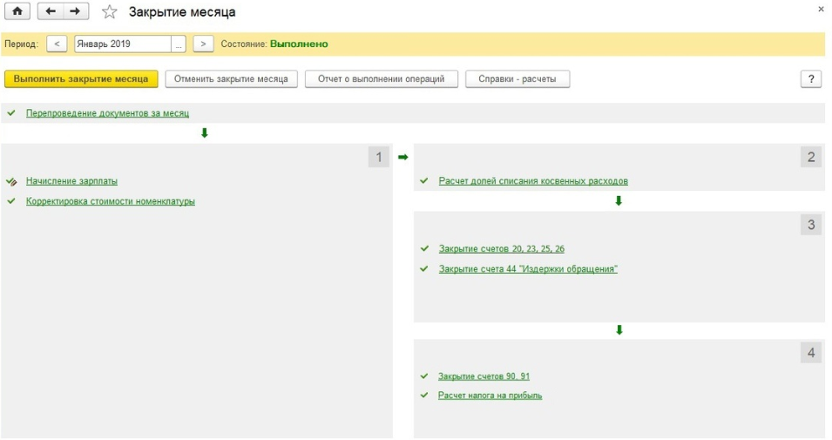
Рисунок 52 – «Закрытие месяца»

Помощник Закрытие месяца позволяет:
–выполнить все необходимые операции закрытия месяца в правильной последовательности;
–частично выполнить закрытие месяца;
–отменить закрытие месяца; частично отменить выполнение закрытия месяца;
–отказаться от выполнения операции в текущем месяце (пропустить);
–отказаться от повторного выполнения выполненных ранее операций (пометить как выполненные все операции до выбранной);
–сформировать отчеты, объясняющие расчеты и отражающие результаты выполнения регламентных операций;
–посмотреть результаты выполнения регламентной операции;
–составить отчет о выполнении регламентных операций.
Помощник закрытия месяца представляет набор регламентных операций, обязательных для выполнения при завершении отчетного периода. Регламентные операции выполняются документами «Регламентная операция», а также документами «Формирование записей книги покупок», «Формирование записей книги продаж», «Начисление зарплаты и страховых взносов». [2]

ЗАКЛЮЧЕНИЕ

На текущее время 1С является одной из передовых российских компаний, которые специализируются на дистрибуции, поддержке и разработке компьютерных программ и баз данных рабочего и домашнего назначения. В связи с развитием информационных технологий, 1С создает программные продукты как для компьютеров так и для мобильных устройств.
Целью курсовой работы является автоматизация хозяйственной деятельности производственного предприятия ЗАО «Эпос», а именно разбор основных операций и учетных процедур на платформе «1С:Бухгалтерия».
Основная задача курсовой работы – изучение платформы «1С:Бухгалтерия», ее основных операций и понимание этих самых операций. В ходе написания курсовой были рассмотрены основные учетные операции, режимы работы с программой и настройка самой программы на примере производственного предприятия ЗАО «Эпос».
Таким образом мы создали собственную конфигурацию «Бухгалтерия предприятия ЭПОС» на платформе 1С для ЗАО «Эпос», в которой рассмотрели основы ведения бухгалтерского учета. Данная конфигурация автоматизировала документооборот предприятия, а вместе с ним и работу всего предприятия.

СПИСОК ИСПОЛЬЗОВАННЫХ ИСТОЧНИКОВ

1 Титоренко Г.А. “Автоматизированные информационные технологии в экономике” / Г.А. Титоренко –М.: Юнити, 1999. – 400с.
2 Чистов Д.В. “Хозяйственные операции в «1С:Бухгалтерии»” / Д.В. Чистов, С.А. Харитонов –М.: 1С-Паблишинг , 2014. – 366с.
3 Вдовенко Л.А “Системно-информационный подход к оценке экономической деятельности промышленных предприятий” / Л.А Вдовенко –М.: Экономическое образование, 1996. – 384с.
4 Баканов М.И. “Теория экономического анализа” / М.И. Баканов, А.Д. Шеремет, –М.: Финансы и статистика 2000. – 416с.

